### **Logboek**

### **Sprint 1: Basisstructuur en Startscherm**

#### **Week 1: Achtergrond Weergave en Speelknop**

* **Beschrijving:** Dynamische achtergrond toegevoegd en speelknop geladen.

#### **Week 2: Spel Starten en Platform Weergave**

* **Beschrijving:** Functionaliteit toegevoegd voor het starten van het spel bij het klikken op de speelknop en platforms geladen.
* **Screenshot:**
* 

### **Sprint 2: Interacties en Regels**

#### **Week 1: Platform Beweging en Spelkarakter Weergave**

* **Beschrijving:** Bewegende platforms geïmplementeerd en het spelkarakter geladen en weergegeven.

#### **Week 2: Regelknop Weergave en Interactie**

* **Beschrijving:** Regelknop toegevoegd en interactie toegevoegd om de spelregels te tonen.
* **Screenshot:**
* 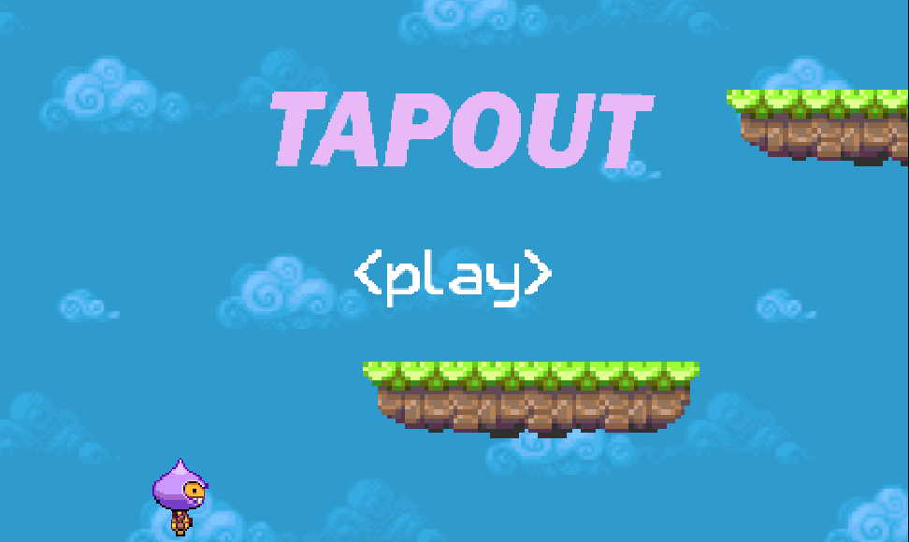

### **Sprint 3: Score en Muziek**

#### **Week 1: Score Weergave en Beste Score**

* **Beschrijving:** Score bijhouden toegevoegd en beste score weergegeven naast de huidige score.

#### **Week 2: Muziek Afspelen en Speel Opnieuw Knop**

* **Beschrijving:** Achtergrondmuziek toegevoegd en een 'speel opnieuw' knop toegevoegd.
* **Screenshot:**
* 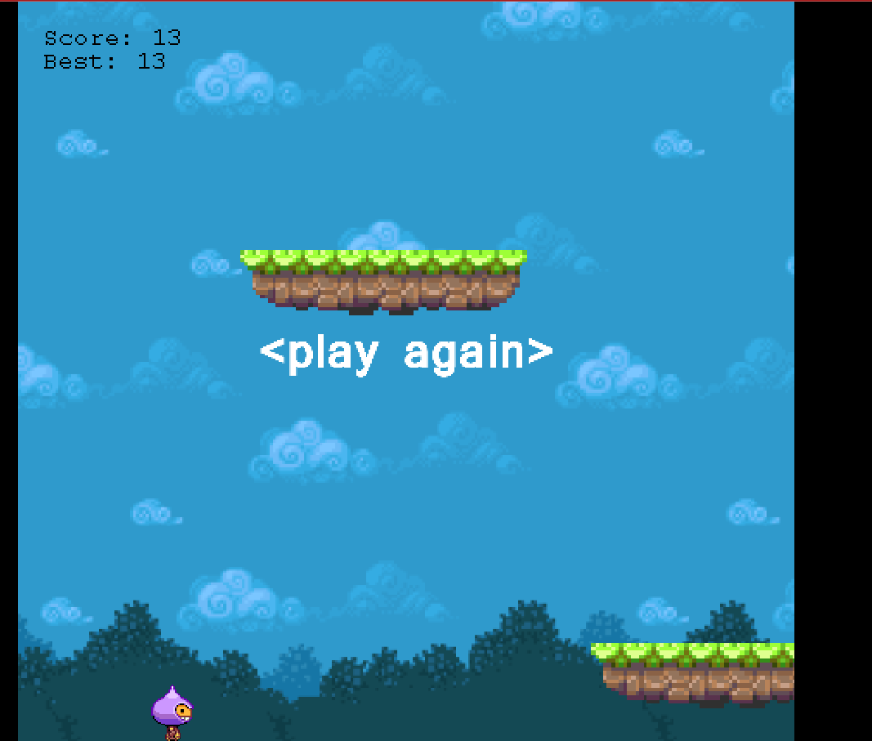

### **Sprint 4: Platform en Sprongen**

#### **Week 1: Platform Positionering en Grond Botsing**

* **Beschrijving:** Platforms herpositioneren als ze uit beeld zijn en botsing met de grond toegevoegd.

#### **Week 2: Karakter Zwaartekracht en Sprongen**

* **Beschrijving:** Zwaartekracht toegevoegd aan het karakter en sprongfunctionaliteit toegevoegd.
* **Screenshot:** 

### **Sprint 5: Gameplay en Animaties**

#### **Week 1: Score Bijwerken en Spel Overzicht**

* **Beschrijving:** Score wordt bijgewerkt bij landing op een platform en game-over logica toegevoegd.

#### **Week 2: Spel Snelheid Toename en Geluid Stoppen**

* **Beschrijving:** Snelheidstoename tijdens het spel en stoppen van achtergrondmuziek bij game-over.
* **Screenshot:**
* 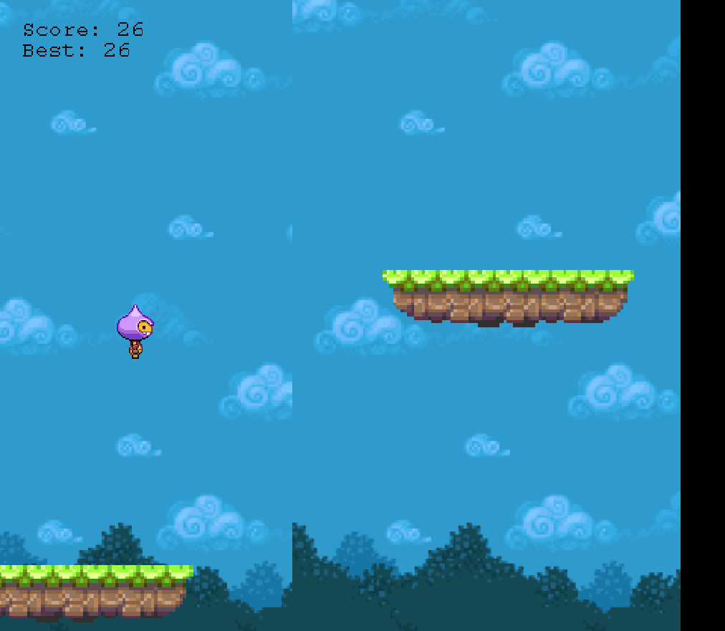

### **Sprint 6: Optimalisatie en Overgangen**

#### **Week 1: Knop Interactie Aanpassen**

* **Beschrijving:** Verbeterde interactie met knoppen voor nauwkeurigere respons.

#### **Week 2: Scène Overgang**

* **Beschrijving:** Naadloze overgangen tussen de start- en speel-scène toegevoegd.

### **Samenvatting van het Logboek**

Dit logboek biedt een beknopt overzicht van de voortgang per week en kan dienen als een basis voor het rapporteren en presenteren van de sprintresultaten. Door te zorgen voor regelmatige updates en gedetailleerde notities, kun je een helder beeld geven van de ontwikkeling van je spel.